Lyapunov稳定性的应用
给定系统状态方程：
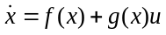
要求系统状态稳定跟踪给定的指令：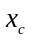
即设计控制器，要求：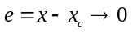
选择Lyapunov函数：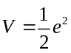
根据Lyapunov稳定性定理，要求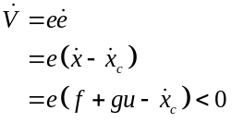
例1：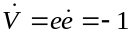
由此可得：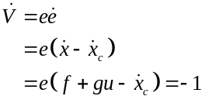，据此可以解出来控制器u的表达式如下：
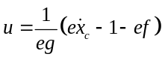
如果选择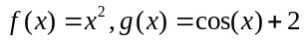，初始状态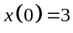，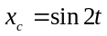
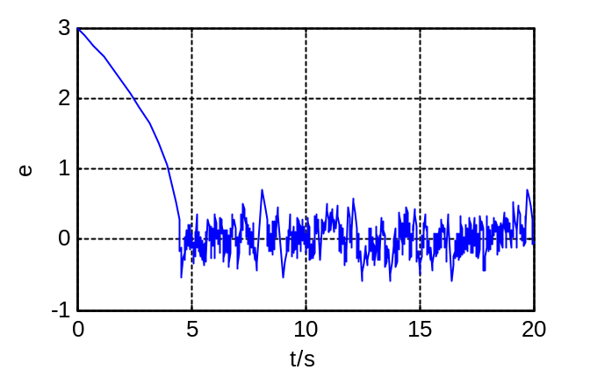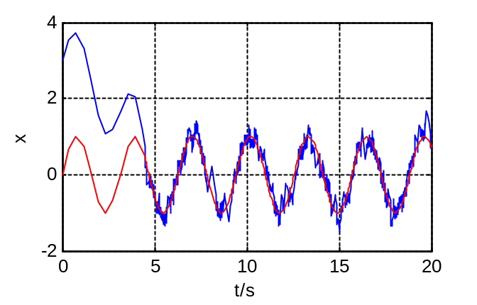
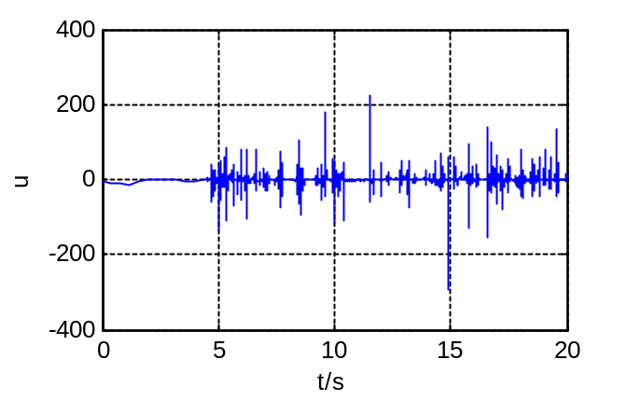
例2： 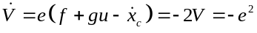
由此可得控制器U表达式为：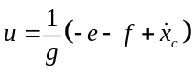，同样的场景下仿真结果如下：
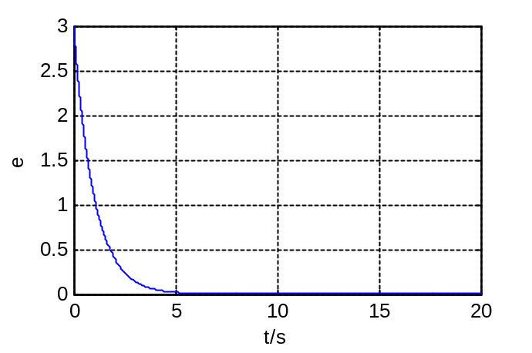
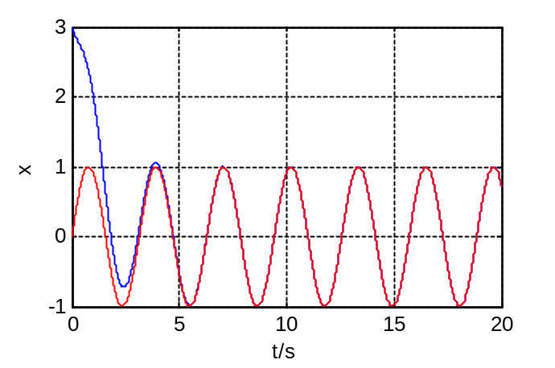
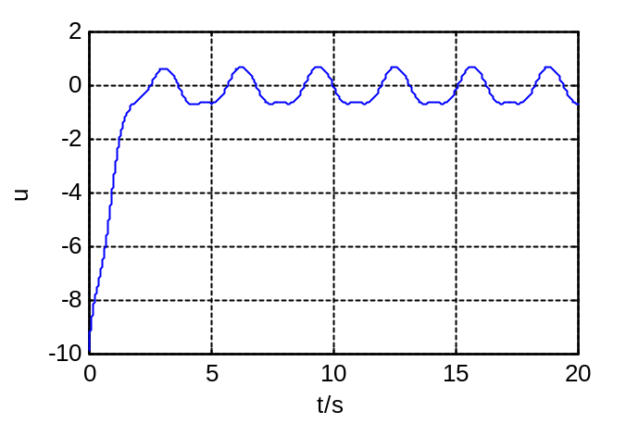
例3： 提高收敛速度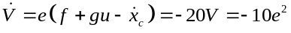
由此可得控制器U表达式为：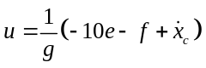，同样的场景下仿真结果如下：
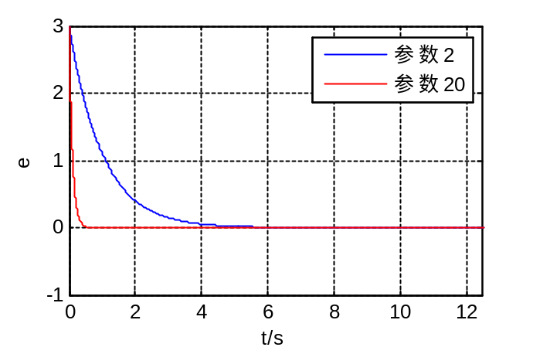
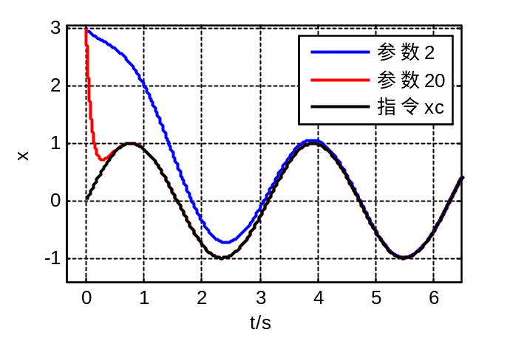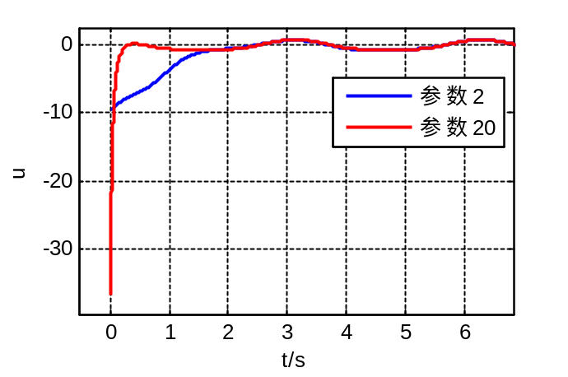
例4：依然是一个渐进收敛的，需要进一步提升速度
得到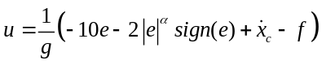，取值